Государственное учреждение образования
«Боровлянская гимназия»

Тема исследовательской работы

«Почему не все жидкости смешиваются?»

Автор работы:
Зеленок Максим,
учащийся 3 «Б» класса

Руководитель:
Сайчук Марина Фёдоровна
учитель начальных классов

Лесной, 2025
Введение
Мы часто не замечаем, что окружающие нас предметы скрывают в себе много интересного и таинственного. В природе существует особое и уникальное вещество – это вода, которая помогает людям открывать для себя новые тайны и загадки.
Все мы в повседневной жизни используем жидкости: моем руки, пьём чай, готовим еду. Однажды, когда мама готовила суп, я обратил внимание на то, что капельки подсолнечного масла не растворились, а плавали наверху. Мне стало интересно, почему так получается, поэтому тема моей исследовательской работы «Почему не все жидкости смешиваются?»
Актуальность моей работы заключается в том, чтобы увидеть необычное и интересное в жидкостях, которые нас окружают.
Цель: выявить с помощью опытов, какие жидкости не смешиваются и выяснить почему.
Задачи: 1. Изучить информацию по теме исследования в научной литературе и Сети – Интернет;
2. Узнать, что такое плотность и определить плотность некоторых жидкостей;
3. Провести эксперимент по смешиванию разных жидкостей;
4. Оформить результаты и сделать выводы;
Основными методами исследования были: эксперимент, наблюдение, сравнение, анализ и обобщение информации;
Объект исследования: вода и другие жидкости.
Предмет исследования: жидкости разной плотности.
Гипотеза: предполагаю, что есть жидкости, которые не смешиваются.
Определение плотности некоторых жидкостей
Изучив литературу по теме исследования, я понял, что жидкости не смешиваются, потому что у них разная плотность. Плотность – это отношение массы тела к объёму, который это самое тело занимает. Оказывается, вещества состоят из молекул, и в разных жидкостях количество этих молекул разное. В одном из веществ молекулы располагаются ближе друг к другу, они плотнее упакованы, поэтому в кубик их помещается больше. А значит, и весить он будет тяжелее. В другом веществе расстояние между молекулами большее. Они упакованы не так плотно. Таких молекул поместится в кубик гораздо меньше. Поэтому этот кубик будет весить меньше. То вещество, которое имеет большую массу, обладает и более высокой плотностью.
Мне стало интересно, и я решил сам определить плотность некоторых жидкостей. Чтобы высчитать плотность какого-либо вещества, нужно определить его массу и разделить на объём.
Для этого мне понадобились рычажные весы, разновесы (гирьки), мензурка, стаканчик и жидкости, плотность которых я буду измерять (вода, масло подсолнечное, уксус, мёд, глицерин, средство для мытья посуды). (Приложение 1)
Изначально я уровнял весы и измерил массу пустого стаканчика. Его масса составила 5г 570мг. С помощью мензурки отмерил 25мл воды. Эту жидкость налил в стаканчик и измерил повторно. От общей массы отнял массу стаканчика. В результате высчитал массу измеряемой жидкости. Для определения плотности я разделил полученную массу на объём. (Приложение1)
Таким же образом я высчитал плотность подсолнечного масла, уксуса, мёда, глицерина, средства для мытья посуды и сравнил их. Найденные измерения я внёс в таблицу.
Изучив самостоятельно плотность этих жидкостей и сравнив с таблицей из учебника, я убедился, что она действительно у всех разная (Приложение 2)

Опыты с жидкостями разной плотности
Опыт 1. «Масло и уксус»
В стакан с уксусом, окрашенным в красный цвет, налили такое же по объёму количество подсолнечного масла. Жидкости не смешиваются, подсолнечное масло плавает над уксусом.
Вывод: то вещество, которое имеет большую массу, обладает и более
высокой плотностью. Масло легче уксуса. (Приложение 3)
Опыт 2. «Вода и масло»
В ёмкости вода и масло. В воду добавили зелёный пищевой краситель, потом налили подсолнечное масло. Результат тот же: жидкости не смешиваются, подсолнечное масло плавает над водой. Даже когда я смешал оба вещества - они разделились.
Вывод: масло легче воды. (Приложение 4)
Опыт 3. «Пресная и солёная вода»
Взяли кусочек толстой свечки, с гвоздиками внутри для утяжеления. Опустили в стакан с водой, свечка опустилась на дно. Теперь постепенно добавили в воду поваренную соль. Свечка начала подниматься до середины стакана, потом и вовсе всплыла на поверхность. Соль повышает плотность раствора. Чем больше соли в воде, тем сложнее в ней утонуть. (Приложение 5)
Вывод: плотность морской воды больше, чем пресной.
Опыт 4. Пятислойный коктейль «Радуга в стакане»
Нам потребуется: мёд, жидкость для мытья посуды, вода, растительное масло, медицинский спирт, высокий прозрачный стакан, пищевой красный краситель. На основании данных таблицы разместили жидкости в порядке увеличения их плотности. Влили в стакан поочередно жидкости : мёд, средство для мытья посуды, воду, растительное масло, медицинский спирт. Проверили, осталась ли каждая жидкость в стакане отдельным слоем. Жидкости не смешались.
Вывод: свойством, которое отвечает за положение слоя в стакане, является плотность, поэтому жидкости не смешиваются. (Приложение 6)
Опыт 5. «Слоёный пирог»
Понадобятся: скипидар и камфорный спирт. В скипидар добавили жёлтый краситель, смешали две жидкости, взболтали, наблюдаем результат –
произошло разделение жидкостей. Нижний слой – скипидар, верхний – камфорный спирт.
Вывод: скипидар тяжелее камфорного спирта, значит его плотность больше, поэтому жидкости не смешиваются. (Приложение 7)
Отличным напитком, который порадует незабываемым вкусом и придаст настроение на различных праздниках, станет трёхслойный коктейль «Неправильный светофор» (Приложение 8)
Для этого понадобятся: клубничный сироп, детское пюре с мякотью, газированный напиток «Тархун». Первый слой – клубничный сироп, так как он самый плотный, детское пюре с мякотью, потом напиток «Тархун». Наливаем в стакан жидкости слоями. Коктейль готов.

Заключение
Проведение опытов – это увлекательное и познавательное занятие, которое помогло мне узнать много нового и полезного. В ходе исследования я пришёл к выводу, что взаимодействие различных веществ связано с их плотностью. Существуют жидкости с разной плотностью, поэтому они и не смешиваются.
Таким образом, я считаю, что цель и задачи, поставленные мною в начале работы, достигнуты. Гипотеза исследования подтвердилась: есть жидкости, которые не смешиваются из-за разной плотности.
Материалы моего исследования можно будет использовать в старших классах при изучении таких предметов: «Химия», «Физика», «География», на классных и внеклассных мероприятиях.
Ни в коем случае нельзя самостоятельно смешивать незнакомые жидкости, потому что мы не обо всех их свойствах знаем. Некоторые из них легко воспламеняются, некоторые быстро испаряются, поэтому нужно помнить о технике безопасности и подобные эксперименты проводить лишь под руководством взрослых.

Приложение 1
«Вычисление плотности некоторых жидкостей»
Для вычисления плотности некоторых жидкостей мне понадобились рычажные весы, разновесы (гирьки), мензурка, стаканчик и жидкости, плотность которых я буду измерять (вода, масло подсолнечное, уксус, мёд, глицерин, средство для мытья посуды).
Изначально я уровнял весы и измерил массу пустого стаканчика.
Его масса составила 5г 570мг.
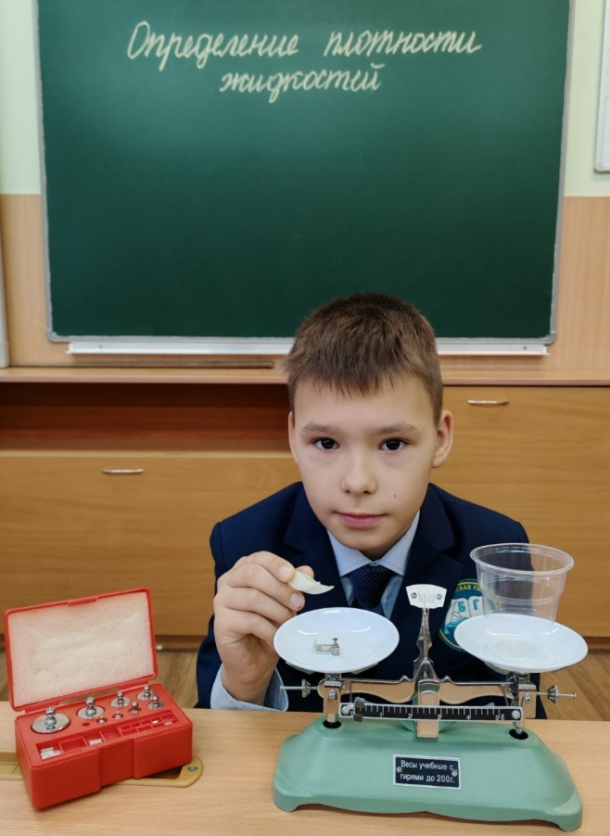

Приложение 1 (продолжение)
С помощью мензурки отмерил 25мл воды. Эту жидкость налил в стаканчик и измерил повторно. От общей массы отнял массу стаканчика. В результате высчитал массу измеряемой жидкости. Для определения плотности я разделил полученную массу на объём. Плотность воды составила 0,96 г/см^{3.}
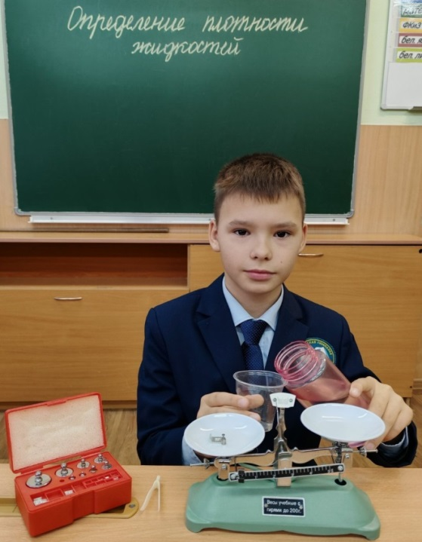
Таким же образом я высчитал плотность подсолнечного масла, уксуса, мёда, средства для мытья посуды и сравнил их. Свои измерения я внёс в таблицу.
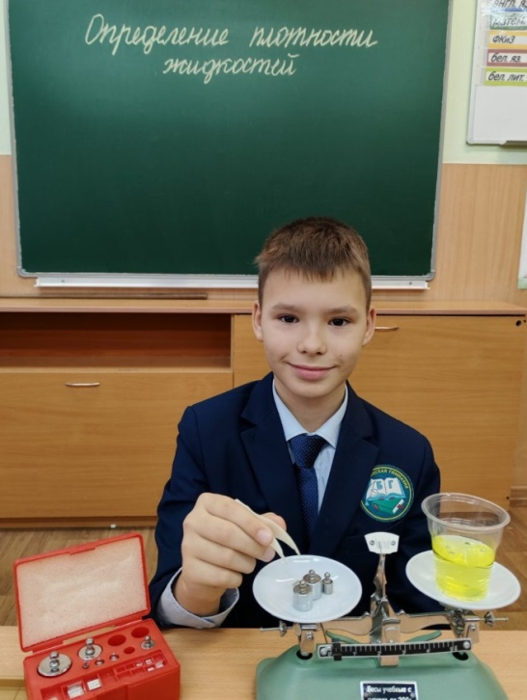
Приложение 2
Плотность некоторых жидкостей (г/см³)
жидкость | объём см³ | масса со  стаканом | масса жидкости,  г | плотность
пресная вода | 25 мл | 29,570 | 24 | 0,96
подсолнечное масло | 25 мл | 29 | 23,43 | 0,937
уксус | 25 мл | 30,370 | 24,8 | 0,992
глицерин | 25 мл | 34, 590 | 28,93 | 1,157
мёд | 25 мл | 41,300 | 35,73 | 1,429
средство для мытья посуды | 25мл | 30,590 | 25,02 | 1,000
Сравнение плотностей жидкостей из табличных данных с найденными значениями. Чтобы сравнить значения, я умножил свои результаты на 1000.

Жидкость | найденное значение | табличное значение
подсолнечное масло | 937 | 930
пресная вода | 960 | 1000
уксус | 982 | 1050
средство для мытья посуды | 1000 | 1100
глицерин | 1157 | 1260
мёд | 1429 | 1350
Приложение 3
Опыт 1. «Масло и уксус»
В стакан с уксусом, окрашенным в красный цвет, налили такое же по объёму количество подсолнечного масла. Жидкости не смешиваются, подсолнечное масло плавает над уксусом.

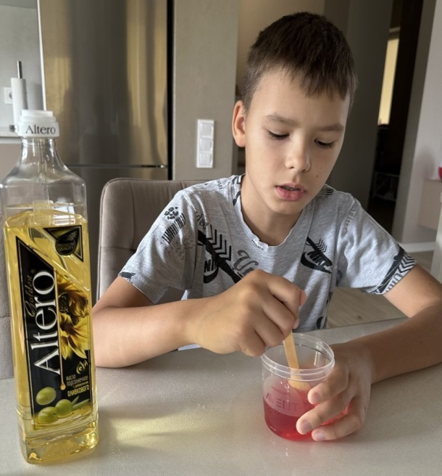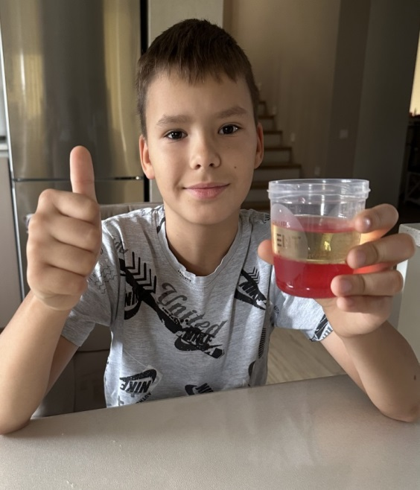
Вывод: то вещество, которое имеет большую массу, обладает и более
высокой плотностью. Масло легче уксуса.

Приложение 4
Опыт 2. «Вода и масло»
В ёмкости вода и масло. В воду добавили зелёный пищевой краситель, потом налили подсолнечное масло. Результат тот же: жидкости не смешиваются, подсолнечное масло плавает над водой. Даже когда я смешал оба вещества - они разделились.
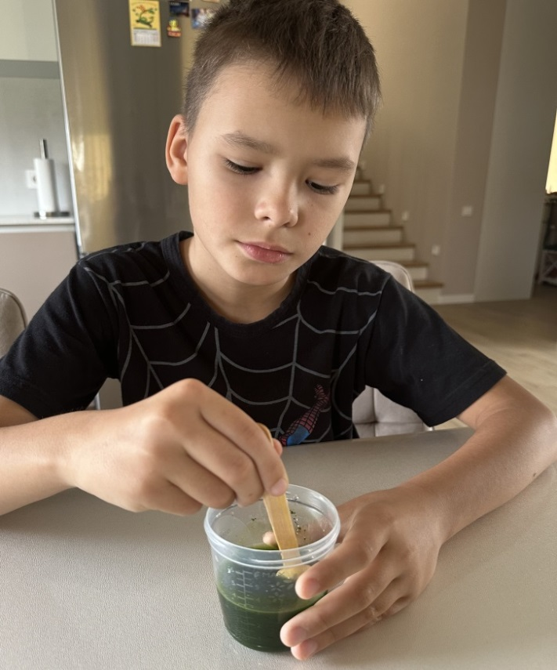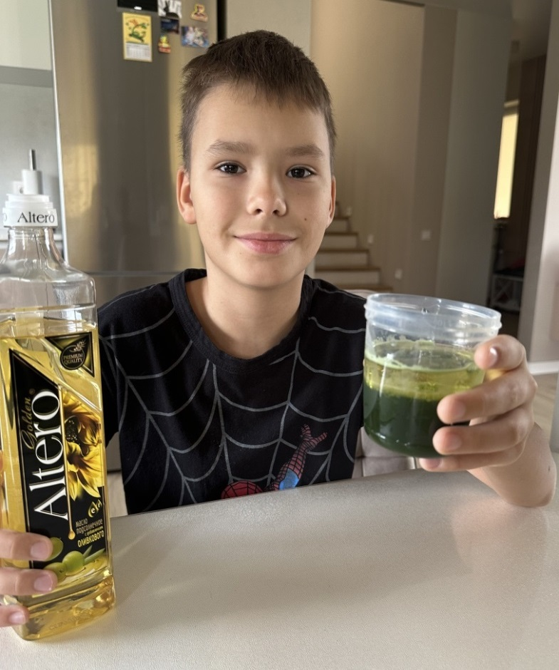
Вывод: масло легче воды.

Приложение 5
Опыт 3. «Пресная и солёная вода»
Все мы знаем, что в морской воде держаться на поверхности проще, чем в
пресной. Взяли кусочек толстой свечки, с гвоздиками внутри для утяжеления. Опустили в стакан с водой, свечка опустилась на дно. Теперь добавили в воду поваренную соль. Свечка начала подниматься до середины стакана, потом и вовсе всплыла на поверхность. Соль повышает плотность раствора.
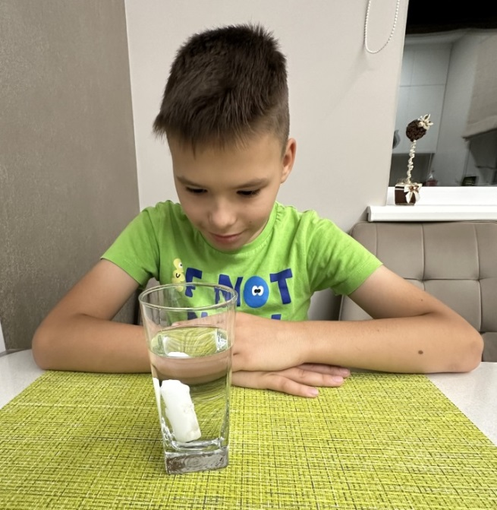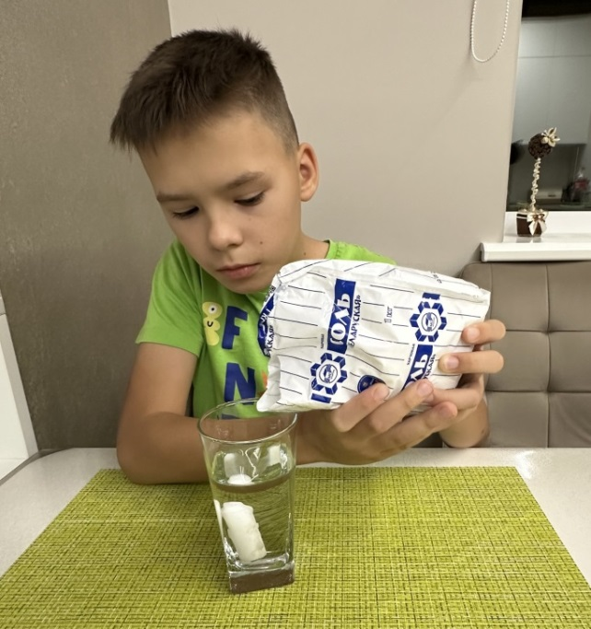
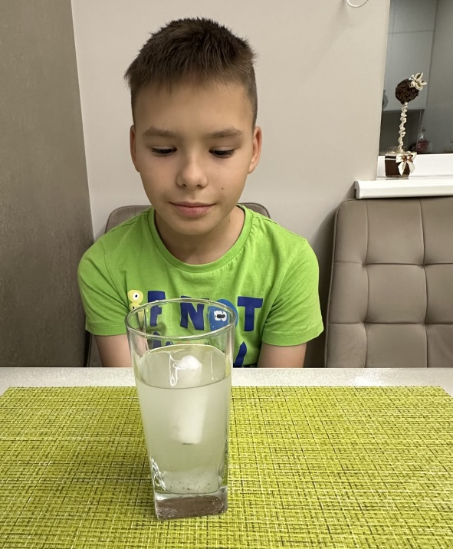
Вывод: чем больше соли в воде, тем сложнее в ней утонуть; плотность солёной воды больше, чем пресной.
Приложение 6
Опыт 4. Пятислойный коктейль «Радуга в стакане»
Нам потребуется: мёд, жидкость для мытья посуды, вода, растительное
масло, медицинский спирт, высокий прозрачный стакан, красный пищевой краситель.
На основании данных таблицы 1 разместили жидкости в порядке увеличения их плотности. Влили в стакан поочередно жидкости: мед, средство для мытья
посуды, воду, растительное масло, медицинский спирт. Проверили, осталась ли каждая жидкость в стакане отдельным слоем. Жидкости не смешались.
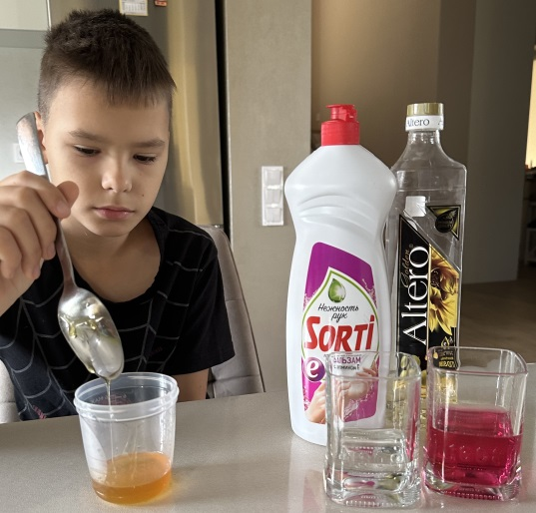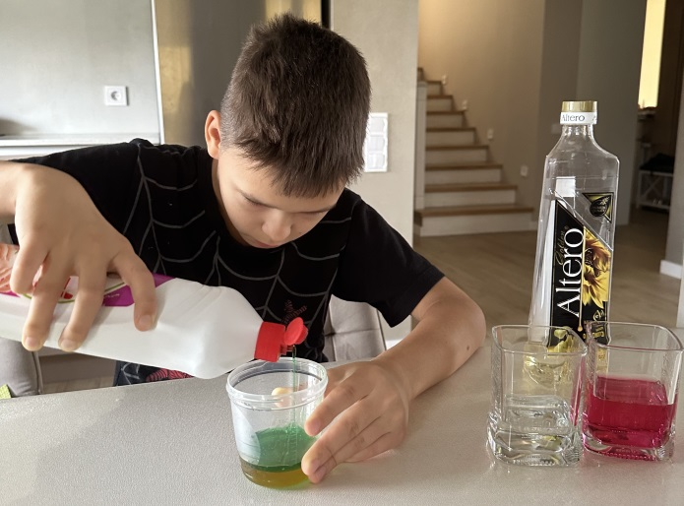
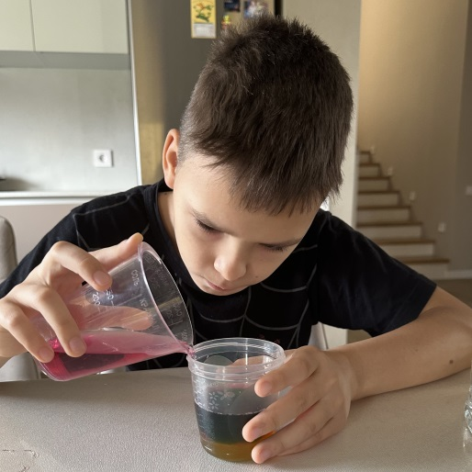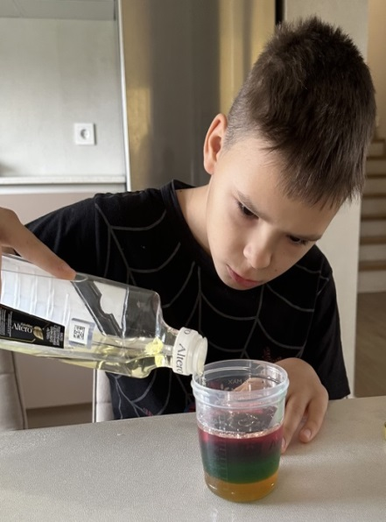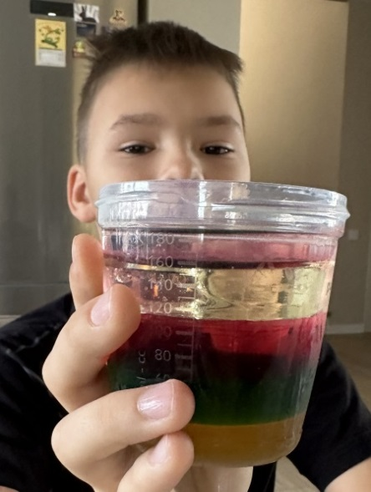

Вывод: свойством, которое отвечает за положение слоя в стакане, является плотность, поэтому жидкости не смешиваются.

Приложение 7
Опыт 5. «Слоёный пирог»
Понадобятся: скипидар и камфорный спирт. В скипидар добавили жёлтый краситель, смешали две жидкости, взболтали, наблюдаем результат – произошло разделение жидкостей. Нижний слой – скипидар, верхний – камфорный спирт.
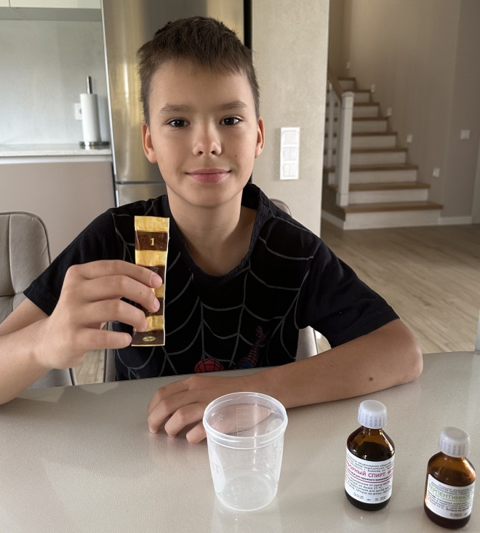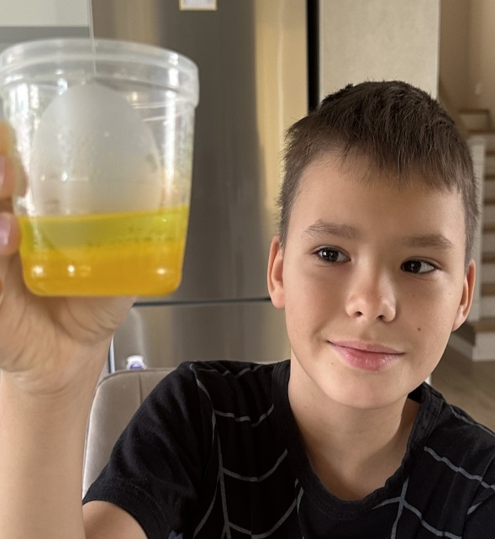

Вывод: скипидар тяжелее камфорного спирта, значит его плотность
больше, поэтому жидкости не смешиваются.

Приложение 8
Коктейль «Неправильный светофор»
Для этого понадобятся: клубничный сироп, детское пюре с мякотью, газированный напиток «Тархун». Первый слой – клубничный сироп, так как он самый плотный, детское пюре с мякотью, потом напиток «Тархун». Наливаем в стакан жидкости слоями.
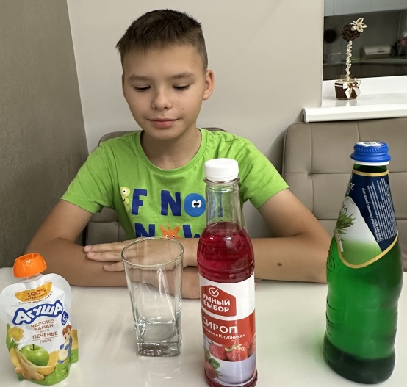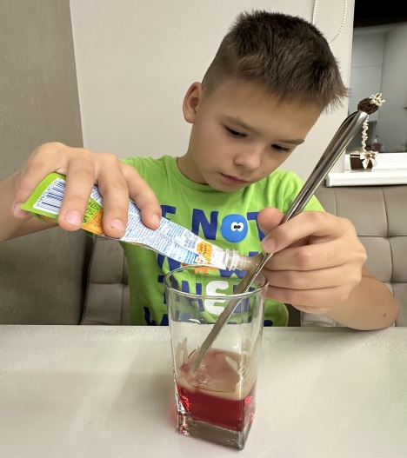

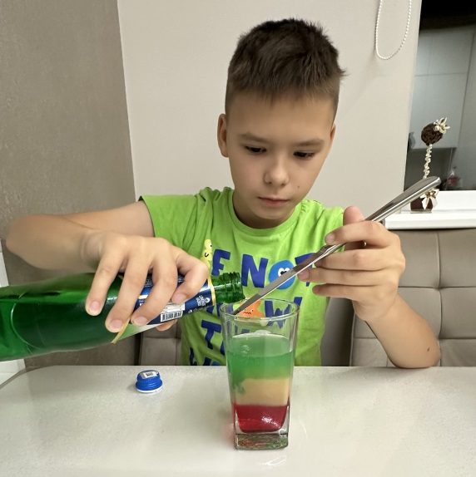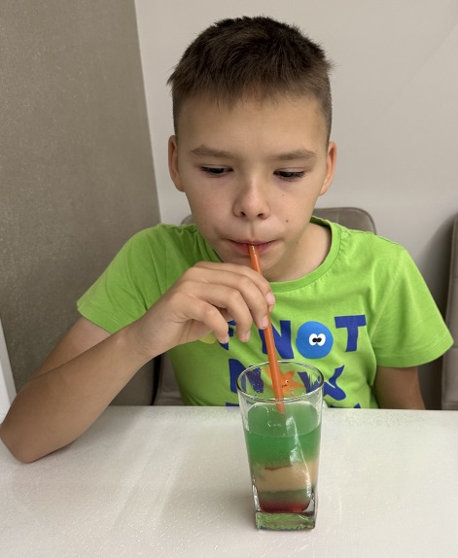

Коктейль готов!

